

毕业设计（论文）



题 目 自动生产线立体仓库单元控制系统设计

姓 名 林江函

学 号 31403105

专业班级 机自1401班

所在学院 工程学院

指导教师（职称） 徐立 （教授）

二○一八 年 五 月 七 日

自动生产线立体仓库单元控制系统设计

【摘要】本文针对自动化生产线的立体仓库单元控制系统作出设计并提供解决方案。根据自动化立体仓库的特点和一般企业的需求，理论上完成了堆垛机控制系统功能设计，主要包括运动控制、位置控制等。第1章介绍了选题及本文的工作路线；第2章介绍了流水线系统及本仓库单元的基本信息；第3章介绍了控制系统硬件的选型；第4章介绍了控制系统的传感检测与定位认址；第5章介绍了控制系统电气原理图绘制与核心程序流程图；第六章介绍了在线商城的核心功能。尽管本文暂时无法用于工业生产，但是对机械系同学对“物联网”及“工业4.0”方面的发展有教学意义。

【关键词】自动化立体仓库；PLC控制系统；堆垛机；仓库管理系统；在线商城

Design of Control System of the Warehouse Station in Automatic Production Line

【Abstract】This paper designs and provides a solution to the control system of warehouse station in automated production lines. According to the characteristics of automated warehouses and the needs of general enterprises, the functional design of the stacker crane control system was theoretically completed, mainly including motion control and position control. The first chapter introduces the topic and the working route of this article. The second chapter introduces the basic information of the assembly line system and the warehouse unit. The third chapter introduces the selection of the control system hardware. The fourth chapter introduces the sensing of the control system. Detection and positioning of the address; Chapter 5 introduces the control system electrical schematic drawing and core program flow chart; Chapter 6 introduces the core features of the online store. Although this article cannot be used for industrial production for the time being, it is of teaching significance to the development of the “Internet of Things” and “Industry 4.0” for the students in the mechanical department.

【Key Words】Automated Warehouse; PLC Control System; Rcker; Warehouse Management System; Online mall

目录

第1章 绪论 1

1.1 选题的工程背景 1

1.2 国内外相关背景 1

1.3 选题的意义 2

1.4 主要研究的内容 3

1.4.1 工作路线流程 3

1.4.2 设计的主要内容 3

第2章 立体仓库的控制系统构建 4

2.1 自动化生产线系统的组成与结构 4

2.2 立体仓库结构设计 5

第3章 控制系统的硬件选型 7

3.1 堆垛机参数 7

3.2 电机选型 8

3.3 控制器选型 10

3.4 变频器选型 11

3.4 其余选型 12

第4章 控制系统的传感检测 13

4.1控制系统的位置控制 13

4.1.1 定位控制 13

4.1.2 认址方式 13

4.1.3 定位系统设计 15

4.2 入库目标检测 18

4.3 货位托盘检测 19

第5章 控制系统程序设计 20

5.1电路原理图设计 20

5.1.1 PLC的I/O分配 20

5.1.2 电气原理图绘制 21

5.2程序流程图 21

5.2.1 主程序 21

5.2.2 初始化子程序 22

5.2.3 出、入库子程序 23

第6章 库存管理及电商平台 25

6.1管理系统总体设计 25

6.1.1 管理系统结构 25

6.1.2 管理系统功能设计 25

6.2程序设计 26

6.2.1 开发环境 26

6.2.2 数据库E-R模型图设计 27

6.2.3 功能的实现 27

结论 30

参考文献 31

附录 34

致谢 35

图目录

图1.1 3

图2.1 4

图2.2 4

图2.3 5

图2.4 6

图2.5 6

图4.1 16

图4.2 17

图4.3 17

图4.4 18

图4.5 18

图4.6 19

图5.1 主程序流程图 21

图5.2 初始化子程序 22

图5.3 堆垛机入库流程 23

图5.4 堆垛机出库流程图 24

图6.1 Web后端功能框架图 26

图6.2 在线商城E-R模型图 27

图6.3 管理员登入界面图 28

图6.4 后台管理界面图 28

图6.5 Web后端功能框架图 28

图6.6 库位管理页面 29

图6.7 支付页面图 29

表目录

表3.1 HQ-DDJ双立柱巷道式双立柱堆垛机参数 7

表2.2 变频器型号选择 11

表2.3 其余设备型号选择 11

表5.1 PLC输入点分分配 19

表5.2 PLC输出点分配 20

# 第1章 绪论

## 1.1 选题的工程背景

随着工业4.0战略计划的提出，智能技术越来越高，制造企业搬送过程的自动化程度越来越高。物流搬送过程中的自动化搬送能力，越来越能体现一个国家工业化发展强度，也能体现国家对工业化发展重视程度。我国国家领导比较重视智能制造，带头强调普及工业4.0，支持工业建设生产，重视工厂自动化生产[ 。

现代物流业发展迅速，是一个国家综合实力提高的重要标志。国际上，仓储物流被称为国家经济发展的动力和基础产业，其发展速度标志着其现代化程度的高低。仓储是现代物流系统迅速发展的重要支撑，其中自动化立体仓库是现代仓储的重要组成部分。仓储管理是指在仓储物流中对仓库及在仓库内进行存储的商品进行科学的规划管理，是生产制造、商品配送等企业为了将其仓储资源利用率最大化，提供高效的物流服务而进行组织、管理和控制的过程。它具有用地面积小、节约劳动力、可靠性高等特点，实现仓储自动化是提高管理水平、提高物流效率、提高运营方法、减少仓储资源使用、减少物流流动资金等优点[ 。因此，仓储管理是物流链中至关重要的内容，更是物流管理的核心环节。

## 1.2 国内外相关背景

自动化立体仓库最早在美国诞生。上世纪五十年代初，美国就建成了第一座人工操作的起重机式立体仓库；随着计算机控制技术发展并渗透到各个领域，1963年美国首先将其应用到立体仓库，立体仓库随之走向自动化和智能化。此后，自动化立体仓库技术传到了欧洲，并受到欧洲各国的普遍重视，随后各自制定了建设计划。

六十年代中期，日本才开始建造立体仓库，但是仓储物流技术发展速度非常快，大有后来居上之势。资料显示[ ，进入 21 世纪，日本已经兴建了38000多座各种规模的自动化立体仓库，成为当今世界上自动化立体仓库应用最多的国家。

我国很早就意识到了自动化立体仓库的重要作用并着手实时研制工作，1963年我国设计出了第一台桥式起重机，七十年代开始研制第一座立体仓库，进入八十年代全国已经建成了50多座立体仓库。但是，当时建造的立体仓库技术水平比较低，设备配置落后。九十年代以后，仓储物流技术得到了普遍的关注，全国几十家企业和高等院校开始着手物流技术的研究。

## 1.3 选题的意义

本课题要解决自动化生产线智能出入库及库存管理问题。

（1）从工程应用方面来说，解决该问题是新形势下仓库发展的趋势

21世纪是数字化信息的时代，自动化、信息化、全球化是本世纪的三大特征。以网络计算机技术和通讯技术的持续发展为核必，随着全球经济的化速发展，物流业已经发展成为现代经济的支柱产业，并在社会经济发展中起的作用日溢上升。物流作为企业的“第三利润源泉”，这个观点被企业广泛接受[ 。

而在我国，2015年5月国务院提出《中国制造2025》，立志打破制造业“大而不强”的现状，提升中国制造业的质量水平，为建设我国成为制造强国奠定基础。《中国制造2025》五大工程中的智能制造工程提出了建设智能工厂/数字化车间，随着这一战略的提出，国内相关制造业抓住机遇解决挑战，智能物流是其中的发展方向之一。维世多物流系统（上海巧限公司总裁Peter Oswald及销售总监Wu Tieli在北京举办的“2015智能制造国际会议”上指出，自动化立体仓库将作为制造业发展的重要推动者，也是工业4.0不可缺少的一部分。

自动化立体合库作为物流系统的枢纽，己经成为各行各业物流中不可或缺的重要组成，所以研究并建立自动化立体仓库对企业的整体提高和发展具有十分重要的意义。

（2）从学习方面来说，有助于机械同学多元化发展

本课题涉及了机械专业、机电专业、计算专业等常用知识，将多元知识予以融汇，扩展技能，且能够训练逻辑分析能力，对设计提供了更多思路与方案。

## 1.4 主要研究的内容

### 1.4.1 工作路线流程

本课题的工作路线如图1.1 所示。

分析任务书

查阅文献

外文翻译

文献综述及开题报告

控制系统设计方案

出入库路径

元器件选型

PLC流程编写

在线商城

整理论文

图1.1

### 1.4.2 设计的主要内容

具体设计内容包括：

（1）控制系统方案设计

①设计合适的出入库路径与传感检测方案：确定搬运模块的出入库路径以根据不同需求选择不同类型的传感器。

②元器件选型：通过设计计算，选择合理的元器件（指标、规格、型号、生产厂家），既要保证满足生产要求又不造成性能浪费。

③PLC程序设计： I/O分配、电路原理图、程序流程图。

（2）库存管理系统设计

Web前后端开发：后端处理用户订单信息与数据库，并发出出库请求。

# 第2章 立体仓库的控制系统构建

## 2.1 自动化生产线系统的组成与结构

图2.1 为流水线的线路生产单元分布图。

伸缩换向单元

站点6

模拟单元

站点5

穿销单元

站点4

加盖单元

站点4

检测单元

站点7

废品道

液压单元

站点8

图像单元

站点9

分检单元

站点10

仓库单元

站点11

下料单元

站点2

上料单元

站点1

图2.1

如图2.2 所示，分拣单元将货篮盛满后通过运输车送至仓库单元。

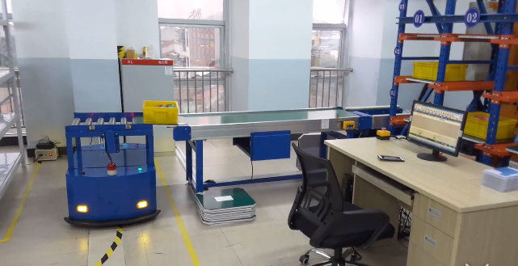

图2.2

图2.3为流水线各单元控制系统图。

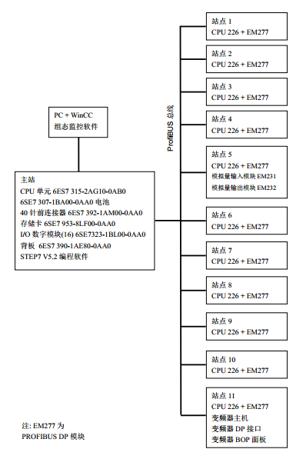

图2.3

## 2.2 立体仓库结构设计

为立体仓库建立具有方向和单位的矢量空间坐标系OXYZ，坐标中每一点（Xi，Yi，Zi）分别对应着库位的排、列、层。

（1）排：指堆垛机在巷道中运行的左右两排货架号码，即X仅有两个确定的数值，以堆垛机向前运动的方向为准，堆垛机左、右的排号分别为X＝1、X=2。

（2）列：指堆垛机沿水平运动方向的位置，设堆垛机在出入库台处时为列向原点，即Y=0，向前经过的第一列库位为Y=1，往前每经过一列库位，Y的地址加1，总共有5列，Y值范围为0-5；

（3）层：指堆垛机沿上升方向的位置，上升方向的最低点为Z=1，往上每经过一个库位，Z的地址加1，总共有3层，Z值的范围为1-3。出入库台的高度和第一层的高度一致，地址均为Z=1。

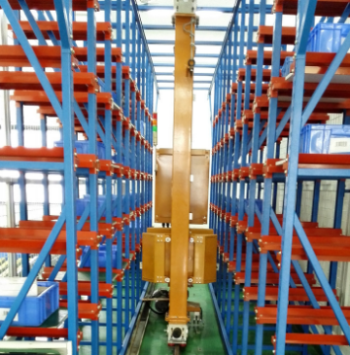

X

Z

Y

图2.4

（4）库位尺寸

工件尺寸长150mm，宽120mm，高度120mm；

货篮尺寸长500mm，宽400mm，高度150mm；

托盘尺寸长600mm，宽500mm，厚度10mm；

货位尺寸长700mm，宽600mm，高度300mm。

工件

工件

工件

工件

工件

工件

工件

工件

工件

货叉

托盘

载物台

货篮

图2.5

# 第3章 控制系统的硬件选型

堆垛机三个方向的运动，分别由三台电机驱动实现的，堆垛机接收到入库或出库命令后，按照运动顺序，寻找电机驱动，堆垛机向Y方向向前或向后行走；Y向，巡视定位后，升降电机驱动堆垛机的升降台上升或下降；接一下寻址定位后，驱动电机。

## 3.1 堆垛机参数

厂商：江苏鹤奇，型号：HQ-DDJ[ 。

表3.1 HQ-DDJ双立柱巷道式双立柱堆垛机参数

|  |  |
| --- | --- |
| 基本参数 | 操作模式：手动操作/自动操作/联机操作。 |
| 结构形式：双立柱 |
| 货叉形式：板式叉 |
| 额定载荷：Max=100 |
| 单元尺寸约：600×500×400（宽×深×高mm）(定制) |
| 电源：220V±5%，50Hz |
| 通讯方式：以太网 |
| 机器重量：700kg |
| 定位方式 | a. 水平方向：认址码片 |
| b. 垂直方向：认址码片 |
| c. 货叉方向：接近开关 |
| 行走装置 | a. 驱动类型：电机减速机驱动车轮转动 |
| b. 正常行走速度：30m/min |
| c. 最大速度：60 m/min（堆垛机行驶距离较短，无法全速运行） |
| d. 加减速度：1 m/s2 |
| e. 制动方式：掉电动作型 |
| f. 定位精度：±3mm |
| 升降装置 | a. 驱动类型：电机减速机带动钢丝绳提升 |
| b. 正常速度：30 m/min |
| c. 最大速度：60 m/min（堆垛机行驶距离较短，无法全速运行） |
| d. 加减速度：1 m/s2 |
| e. 制动方式：掉电动作型 |
| f. 定位精度：±3mm |
| 货叉装置 | a. 驱动类型：电机减速机通过链条驱动链轮及齿轮 |
| b. 最大速度：20 m/min（变频无级调速） |
| c. 加减速度：0.5 m/s2 |
| d. 制动方式：掉电动作型 |
| e. 定位精度：±3mm |
| f. 货叉运行同步误差：＜5mm |
| g. 运行重复回位精度：±5mm |
| h. 货叉上平面高低差：≤2mm |

## 3.2 电机选型

（1）推拉电机

Z向驱动力大小取决于货叉加速度和货叉满载重量。载物台满载重量时货叉及货物重m=150 kg,，可得驱动力大小F=m*a=750N，功率为P=F* V*η=750×20/60<250W。

则选取减速型机号为Y90S-6，额定功率750W，同步转速1000r/min。

（2）升降电机

 （3.1）

式（3.1）中 —最大起升载荷（其中包括货叉和附件重量）；

V—起升速度，设计中选取60m/min；

—机构总效率，设计中取0.9；

Y向驱动力大小取决于堆垛机垂直方向加速度和载物台满载重量。垂直方向载物台满载重量m=300 kg,，可得其垂直方向驱动力大小为：=3000 N

要将载货台、货物、附件及搭乘人员以60m/min的速度提升时，所选取的电动机的功率可根据式（3.1）进行计算得：P=3.33KW

再根据机构的工作级别、作业特点以及电动机的工作特性，所选择的电动机的额定功率应满足式（3.2）：

 （3.2）

式（3.2）中 —电动机的额定功率；

—稳态负载平均系数，查表选取该值为0.80；

代入相关数据算得：电动机的额定功率=2.66W

由此，选择型号为Y160M1-8，额定功率为4KW，转速为750r/min。

（3）行走电机

行走机构的电动机所需的功率为可按下式计算：

 （3.3）

式中 —行走阻力；

v—行走机构的运行速度；

—行走机构的总效率，一般可取0.85-0.95；

由上式可知，现须确定行走阻力的大小，可按下式计算：

 （3.4）

式（3.4）中 —堆垛机的满载重量和自重之和为1500kg；

—轴承摩擦系数，查表选取0.1；

f—车轮滚动阻力系数，查表选取0.3；

D—车轮直径为300mm；

d—轴径50mm；

—阻力摩擦系数，查表选取1.5；

将相关数据带入式（3.4）中，并将其结果带入式（3.3），最后算得所需电动机的功率P=18.75KW。

因此选择型号为Y225m-8，转速为750r/min,额定功率为22KW。

## 3.3 控制器选型

PLC是基于工业现场继电器控制与计算机控制技术发展起来的一种工业自动控制设各，以微处理器为核心，实现工业现场开关量、模拟 量数据的搜集与控制，同时集通信与检测等功能于一体[ 。相比单片机，PLC高的抗干扰能为和可靠性可以适应恶劣的工业环境：其软硬件设计相对独立，通用性强，适用于大部分工业设计；PLC具各自诊断能力且硬件故障率极低，运行和维护相对简单易行；且其编程语言简单、直 观、易学，且调试方便；正是由于以上持点，使PLC在工业领域相比其他微型处理器有很大的优势，从而得到工业领域广泛的应用[ 。

本文选用西口子S7－200型PLC，S7－200结构小巧具有多种集成功能和实时性，不仅能满足本课题控制需求，而且其编程简单、价格低廉。本系统选择S7－200系列中的CPU226CN作为主要控制硬件。S7－200CPU226CN的主要技术指标包括[ ：

1. 集成了24输入/16输出共40个数字量I/O点；
2. 最多可衔接7个扩展模块，扩大数字量I/O点到248路或模拟量I/O点至35路；
3. 具备26K字节的数据和程序存储空间；
4. 具备独立的30kHz高速计数器（6个）和20kHz高速脉冲输出（2路）；
5. 具有PID控制器；
6. 具有2个RS485编程/通信串口，具备PPI通信协议、MPI通信协议和自由模式通信方式。

## 3.4 变频器选型

因三相异步电机运行可靠、结构简单等优点，本课题堆垛机的水平行走电机（Y225m-8）、垂直升降电机（Y160M1-8）以及伸缩货叉电机（Y90S-6）均选用三相异步电机作为驱动器，其旋转速度公式如下：

（3.5）

式（3.5）中：——电机转子转速（r/min）;

——旋转磁场转速（r/min）;

——电机转差率；

——供电电源频率（HZ）；

——磁极对数；

从公式（3.5）可看出，异步电机转速与供电电源频率成正比、与转差率和磁极对数成反比，因此异步交流电机的调速可通过改变、和的方式实现。转差率的改变通过在转子回路串联电阻、改变电源电压等方式实现，具有调速范围小、电机效率低的特点；磁极对数的改变通过改变电机定子绕组的接线方式实现，具有接线简单、效率高的优点，但由于是有级调速，存在级差大、转速有限的缺点；电源频率的改变只需改变电机供电电源的频率即可实现无级调速，不仅变频响应快、效率高、稳定性好，而且变频调速与PLC具有良好的兼容性，速度调控十分方便。

本文选择西口子MicroMaster440变频器与电机连接进行调速，MM440是一种适合于三相电机速度控制和转矩控制的变频器，其额定功率的范围从几千瓦到几百千瓦不等，恒定转矩（CT）控制方式可达200kW、可变转矩（VT）控制方式可达250kW，供不同需求用户选择。

MM440系列变频器有A-F、FX、GX八种规格，为满足功率和电流的性能需求（变频器功率须大于电机功率、变频器额定电流须大于电机额定电流）和安装尺寸需求，水平行走机构和垂直升降机构选用MM440中的D型规格、推拉小车变频器与行走机构合用，其订货号及主要技术参数[ 如下表2.2所示。

表3.2 变频器型号选择

|  |  |  |  |
| --- | --- | --- | --- |
| 订货号6SE6440- | 电压（V） | 输出功率（kW） | 最大输出电流（A） |
| 2UD24-0BA1 | 380 | 4 | 10.2 |
| 2UD32-2DB1 | 380 | 22 | 45 |

## 3.5 其余选型

表3.3 其余设备型号选择

|  |  |  |  |  |
| --- | --- | --- | --- | --- |
| 序号 | 名称 | 型号 | 数量 | 厂商 |
| 1 | 光电开关 | E3S－GS3E4 | 11 | 欧姆龙 |
| 2 | 指示灯24V |  | 6 | 国产 |
| 3 | 红黄绿24V警灯 |  | 3 | 国产 |
| 4 | 行程开关 |  | 4 | 国产 |
| 5 | 压力开关 |  | 3 | 国产 |
| 6 | 继电器 | MY2N－DC24V | 8 | 欧姆龙 |

# 第4章 控制系统的传感检测

## 4.1控制系统的位置控制

堆垛机主要由水平行走机构、坚直升降机构和货物存取机构组成。货物存取机构在堆垛机的载物台上、由双向伸缩货叉組成。堆垛机接收到存放或取出货物的命令时，水平行走机构和垂直升降机构实现定位，使堆垛机的载物平台到达指定的库位处；货物存取机构的双向货叉伸出或缩回，完成对货物的存放或取出的动作。

由于堆垛机的两边都是固定式的货架，堆垛机要在在狭长的巷道中实现平稳、准确的行走、升降、存取货物等动作，重点还在于水平和垂直方向上，堆垛机能否准确认址和定位。

### 4.1.1 定位控制

堆垛机的定位控制是指堆垛机能够在目标货位处自动停止的功能，堆垛机在自动控制或联机控制模式下，必须能够自动识别系统要求的货位的位置，即实现自动精确寻址；同时，找到目标位置后能准确停在规定的精度范围之内，即实现自动精确停位是为了能实现堆垛机的定位控制，首先需要给货物仓库中每个货物库位定义唯一的能够识别的编码，本系统采用货物库位的排、列、层的号码来唯一标识库位。

采用上述排、列、层的编码方式，就能将编码的货位号与货位一一对应，实现堆垛机的自动寻址。由于排向只有两个值，故堆垛机运行过程中只需检测Y坐标值和Z坐标值即可实现堆垛机的定位控制。

### 4.1.2 认址方式

堆垛机三个方向的运动，分别由三台电机驱动实现的，堆垛机接收到入库或出库命令后，按照运动顺序，寻找电机驱动，堆垛机向Y方向向前或向后行走；Y向巡视定位后，升降电机驱动堆垛机的升降台上升或下降；接一下寻址定位后，小车驱动电机车电机驱动小车向X方向向左或向右移动，完成货物的存放或取出任务。上述一系列动作需要靠安装在堆垛机上的一系列传感器不断检测当前所在位置来实现的。

堆垛机的认址法分为相对认址法和绝对认址法两种[ 。

（1）绝对认址法

①门牌式：这种方法是将每一个货位地址固定化，即赋予每个地址唯一固定的代码牌，当系统要求的目标地址与堆垛机运行的口牌地址匹配时，堆垛机才能完成后续存取货物的操作。口牌式是靠每个货位上专用的认址片结合堆垛机上的识别器来实现的，专用的认址片即为口牌，通常是二进制编码板、识别器通常是光电开关。通过光电开关读取编码板的代码来判别堆垛机当前的位置，若当前位置与目标地址吻合，则堆巧机停止运行。这种方法非常精确而且程序控制简单可靠，但每个认址片均不一致，导致结构复杂、加工制作、安装调试成本费用较髙；此外，当货位数量较多时需要的认址片数量也较多，认化片的结构越复杂，硬件带来的不可靠因素増加。

②编码器定位法：此方法是靠在堆垛机运行的从动轮上安装旋转编码器计数来实现的，从动轮在行驶轨道上做近似纯滚动运动，因此旋转编码器的角度或产生脉冲个数与堆垛机行走距离成正比关系，可以通过角度换算得到堆垛机当前的位置，或通过比较存储在PLC中脉冲数值来控制堆垛机的运行和停止。由于编码器造价低、接口种类多、精度较高，一般能满足堆垛机运行时的精度要求。但是编码器安装复杂、寿命低；并且堆垛机在运行的过程中，由于震动、轨道不平整、磨损等原因，导致编码器计数产生误差，而且随着时间的推移误差积累越来越大，最终导致堆垛机定位不准确。

③激光测距定位法：该定位方法是目前普遍采用的堆垛机认址方法，是靠激光测距仪（激光头安装在堆垛机上、反射板安装在于激光头平行的地面上）测量堆垛机到反射板的距离对比存储在PLC中的位置数据来确定当前堆垛机的位置。激光测距不仅测量精度髙、定位可靠性很 高、使用寿命长，而且可以实现堆垛机的连续、平滑调速，提高堆垛机运行的效率。但是激光测距仪器成本髙，而且安装精度要求高，轨道的直线度和水平度误差会导致相对的测量误差；另外，激光测距对环境要求很高，要求在激光头与反射板之间不允许有任何物体，否则遮挡光线会严重影响测量定位结果，甚至造成货物掉落等严重事故。

（2）相对认址法

相对认址法即光电开关寻址法，是靠在堆垛机上安装光电开关、毎个货位处安装认址片来实现堆垛机认址。该认址片与口牌式不同，相对认址法的所有认址片结构是相同的；光电开关不用阅读口牌码，而是通过在堆垛机移动过程中，光电开关经过认址片产生亮暗的脉冲信号进行累计加或减的方法实现认址。这种认址方式定位片结构相同，且一般光只需要2-3个光电开关即可配合完成认址，所该方式系统运行 成本低，加上编程简单因此得到广泛的应用。

### 4.1.3 定位系统设计

（1）水平行走定位系统

水平行走定位系统采用相对地址法。在每个货位处安装相同的认址片，当堆垛机上传感器检测到认址片的信号开始计数；堆巧机每经过一个库位，传感器信号翻转一次，计数器则累计一次；直到计数与预定的数值一致时，堆垛机停止移动，完成水平行走的定位。为确保系统运行的可靠性，在行走方向的前后分别安装减速挡光板，并在极限位置处安装极限位置行程开关和挡块。

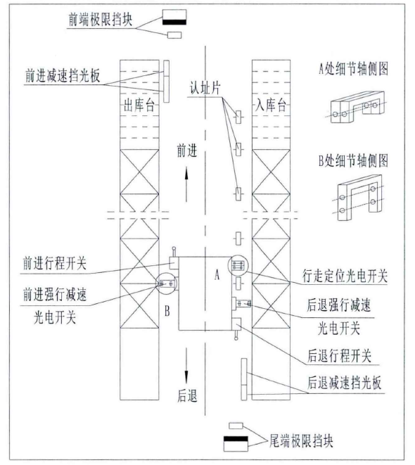

图4.1

水平方向定位采用两个光电开关，型号选用欧姆龙的E3S－GS3E4型，其安装结构与方式和行走定位过程如图4.1[ 所示。

如图4.2[11所示，两个光电开关安装在堆垛机上呈水平直线分布，左右光电开关分别记为E3S1、E3S2。以堆垛机向前运动为例：首先E3S2被遮住、E3S1未被遮住表明堆垛机经过一个库位，E3S2的脉冲信号作为PLC内认址计数器的计数信号；计数器的值作为堆垛机速度控制的依据， 当计数器的值为6以下时，堆垛机开始由快速减为中速前进；当堆垛机到达目标处（距离堆垛机停止还有1个货格的距离）采用行走速度运行；当E3S1和E3S2同时被遮住时堆垛机停止运行，水平方向定位完成。

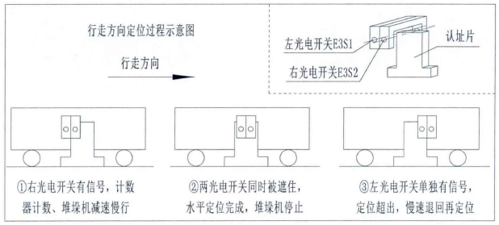

图4.2

（2）载物台升降定位系统

载物台升降系统采用光电开关结合认址片的方式定位，其认址片的安装方法与水平行走方式一致，以载物台上升为例，其定位方式如图4.3[11所示。

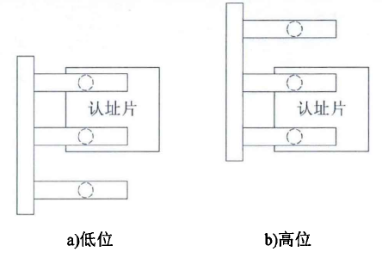

图4.3

（3）货叉推拉定位系统

对于货叉的横向伸缩检测主要是对货叉的中位对准、左极限对准和右极限对准这三种状态的检测。如图4.4 [2所示，货叉底部的内侧分别有两个梯形的机械突起。当货叉向左右横向伸缩时，机械突起也随之向左右横向伸缩。当货叉向左伸缩到极限时，机械突起 1 接触到左极限压敏开关。此时开关吸合反馈给伸叉的自锁回路和 PLC 控制系统，通过自锁回路或 PLC控制器能够控制伸叉动作。

左极限或右极限伸缩至中位时，两个机械突起分别接触到两个中位压敏开关。这两个压敏开关构成串级反馈信号给自锁回路和 PLC 控制系统，通过自锁回路和PLC控制器能够控制回叉动作。

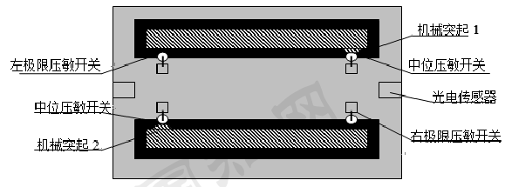

图4.4

## 4.2 入库目标检测

如图4.5 所示，在传送带下方放置一个压力传感器，当托盘载重经过时，通知堆垛机进行入库操作。并且，通过判断压力的值，来区分是塑料材质还是金属材质。

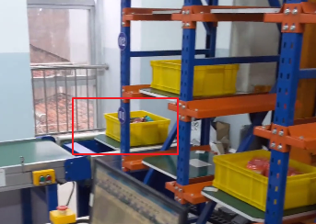

图4.5

## 4.3 货位托盘检测

当堆垛机向有货物的货架执行放货物操作时，如果由某种误操作的原因使堆垛机向有货的货架进行入库操作。这种情况下，会引发撞货和掉货事故。所以，在堆垛机自动控制系统在放货之前必须要检测对应货架中是否有货，如图4.6 [2所示。

堆垛机向有货的货架放货时，光电传感器通过红外反射光可以检测到货架中是否有货。当货架有货时，光电传感器射出的红外线射到货架中的托盘时会反射到光电传感器中，光电传感器的开关触点吸合反馈给 PLC 控制器，PLC 控制系统控制伸叉动作，停止伸叉并发出故障报警。

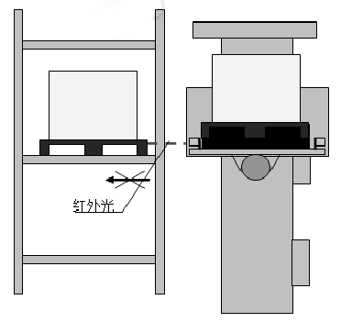

图4.6

# 第5章 控制系统程序设计

## 5.1电路原理图设计

### 5.1.1 PLC的I/O分配

表5.1 PLC输入点分分配

|  |  |  |  |  |  |
| --- | --- | --- | --- | --- | --- |
| 地址 | 符号 | 控制元件 | 地址 | 符号 | 控制元件 |
| I0.0 | SS1 | 急停按钮 | I2.5 | E3S11 | 光电开关，库位托盘检测 |
| I0.1 | KA10 | 自动开关 | I2.6 |  |  |
| I0.2 | A1 | 行走编码器A相 | I2.7 |  |  |
| I0.3 | B1 | 行走编码器B相 | I3.0 | S3 | 压力开关，目标检测 |
| I0.4 | KA12 | 变频器1故障 | I3.1 | S1 | 压力开关，推拉左极限 |
| I0.5 | KA13 | 变频器2故障 | I3.2 | S2 | 压力开关，推拉左极限 |
| I0.6 | A2 | 升降编码器A相 | I3.3 |  |  |
| I0.7 | B2 | 升降编码器B相 | I3.4 | SQ2 | 行程开关，水平前极限 |
| I1.0 | SB7 | 行走复位 | I3.5 | SQ3 | 行程开关，水平后极限 |
| I1.1 | SB8 | 升降复位 | I3.6 | SQ4 | 行程开关，水平上极限 |
| I1.2 | SB9 | 推拉复位 | I3.7 | SQ5 | 行程开关，水平下极限 |
| I1.3 | E3S1 | 光电开关，行走认址1 | I4.0 |  |  |
| I1.4 | E3S2 | 光电开关，行走认址2 | I4.1 |  |  |
| I1.5 | E3S3 | 光电开关，前进中速 | I4.2 |  |  |
| I1.6 | E3S4 | 光电开关，前进慢速 | I4.3 |  |  |
| I1.7 | E3S5 | 光电开关，后退中速 | I4.4 |  |  |
| I2.0 | E3S6 | 光电开关，后退慢速 | I4.5 |  |  |
| I2.1 | E3S7 | 光电开关，上升中速 | I4.6 |  |  |
| I2.2 | E3S8 | 光电开关，上升慢速 | I4.7 |  |  |
| I2.3 | E3S9 | 光电开关，下降中速 |  |  |  |
| I2.4 | E3S10 | 光电开关，下降慢速 |  |  |  |

表5.2 PLC输出点分配

|  |  |  |  |  |  |
| --- | --- | --- | --- | --- | --- |
| 地址 | 符号 | 控制元件 | 地址 | 符号 | 控制元件 |
| Q0.0 | KA2 | 继电器，变频器1使能 | Q1.0 | HD7 | 指示灯，垂直下降 |
| Q0.1 | KA5 | 继电器，变频器2使能 | Q1.1 | HD8 | 指示灯，推拉左行 |
| Q0.2 | KA12 | 接触器，升降电机选择 | Q1.2 | HD9 | 指示灯，推拉右行 |
| Q0.3 | KA13 | 接触器，行走电机选择 | Q1.3 | HD10 | 指示灯，急停 |
| Q0.4 | KA14 | 接触器，推拉电机选择 | Q1.4 | KAR | 警报红灯塔 |
| Q0.5 | HD4 | 指示灯，水平前进 | Q1.5 | KAG | 警报绿灯塔 |
| Q0.6 | HD5 | 指示灯，水平后退 | Q1.6 | KAY | 警报黄灯塔 |
| Q0.7 | HD6 | 指示灯，垂直上升 | Q1.7 | BZ | 蜂鸣器 |

### 5.1.2 电气原理图绘制

见附录A1-A5。

## 5.2程序流程图

出入库流程介绍：



### 5.2.1 主程序

初始化子程序

警报子程序

程序开始

在线商城通过WIFI模块

入库

出库

程序结束

图5.1 主程序流程图

### 5.2.2 初始化子程序

初始化子程序首先判断堆垛机是否位于设定的初始原点，若不在原点，则进行堆垛机复位。首先伸缩货叉回到中位，然后载物台下降到底层、水平行走方向退回原位。堆垛机退回原点后需清零所有计数器和计时器。

程序开始

程序结束

伸缩货叉

回到中位

位于初始位？

载物台下降到底层

（Z电机）

N

水平回到原位

（Y电机）

计数器、定时器

清零

图5.2 初始化子程序

### 5.2.3 出、入库子程序

程序开始

检测到入库目标，

判断是金属（X=1）或塑料（X=2）

货叉伸出

将货物拉至载物台

程序结束

水平行走

（Y电机）

列到位？

载物台上升

（Z电机）

层到位？

货叉伸出，

将货物送到库位，

缩回货叉。

（X电机）

水平归位

（Y电机）

列到位？

载物台归底

（Z电机）

层到位？

Y

Y

Y

Y

N

N

N

N

图5.3 堆垛机入库流程

程序开始

主站分配出库目标：

货位位置（X, Y, Z）

程序结束

水平行走

（Y电机）

列到位？

载物台上升

（Z电机）

层到位？

货叉伸出

将货物拉至载物台

水平行走

（Y电机）

列到位？

载物台归底

（Z电机）

层到位？

Y

Y

Y

Y

N

N

N

N

货叉伸出

将货物送至出货台

水平归位

（Y电机）

图5.4 堆垛机出库流程图

# 第6章 通信协议

## 6.1管理系统总体设计

### 6.1.1 管理系统结构

# 第7章 在线商城的库存管理模块设计

## 7.1管理系统总体设计

### 6.1.1 管理系统结构

目前，主流的管理软件系统平台体系结构有客户机/服务器（Client/server，C/S）和浏览器/服务器（Browser/Server，B/S）两种体系[ ，简单理解，C/S就是在用户PC机装特定的软件来运行，而B/S则是用户通过浏览器访问服务器来运行特定的软件。

（1）**C/S 优点和缺点如下**[ **：**

优点：由于只有一层交互，因此响应速度较快。

缺点：①适用面窄，通常用于局域网中；②用户群固定。由于程序需要安装才可使用，因此不适合面向一些不可知的用户；③维护成本高。发生一次升级，则所有安装的客户端的程序需要更新升级。

（2）B/S 优点和缺点**如下：**

优点：①无需安装客户端，有Web浏览器即可；②B/S架构可以直接放在广域网上，通过一定的权限控制实现多客户访问的目的，交互性较强；③BS架构无需升级多个客户端，升级服务器上的代码即可。

缺点：①在速度和安全性上需要花费巨大的设计成本，这是BS架构的最大问题；②C和S交互是请求-响应模式，通常需要刷新页面，这并不是客户乐意看到的（在Ajax风行后此问题得到了一定程度的缓解）。

（3）通过对比，本文的库存及商品信息管理运用B/S架构。管理员可以通过在移动端（如手机、iPad）或个人PC主机上通过浏览器来查看库存和商品信息，不需要额外装特定的软件。

### 6.1.2 管理系统功能设计

在线商城包括功能模块如图6.1所示。



图6.1 Web后端功能框架图

## 7.2程序设计

### 6.2.1 开发环境

（1）编程语言：Python2.7；

（2）使用python的pip命令安装扩展模块Django1.82，django-tinymce（后台富文本编辑器），django-haystack2.4（全文检索功能），psycopg2（数据库接口），Pillow（图像处理标准库），Whoosh（索引文本和搜索文本的类库）；

（3）数据库：PostgreSQL9.4；

（4）任意浏览器。

### 6.2.2 数据库E-R模型图设计



图6.2 在线商城E-R模型图

### 6.2.3 功能的实现

（1）管理员用户权限系统

Django自带后台管理，可以让我们快速便捷管理数据。

管理员账户拥有商品信息管理、库位监控等权限。

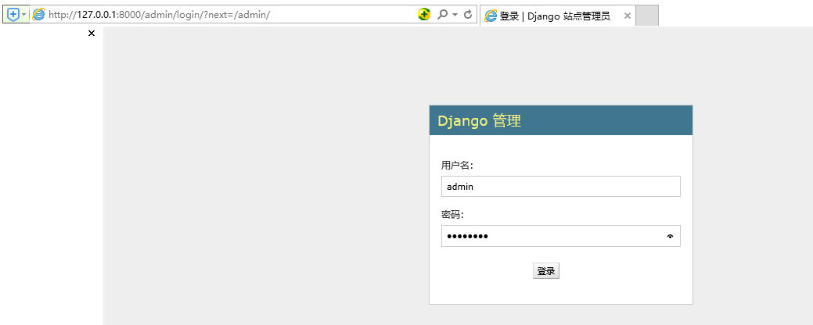

图6.3 管理员登入界面图

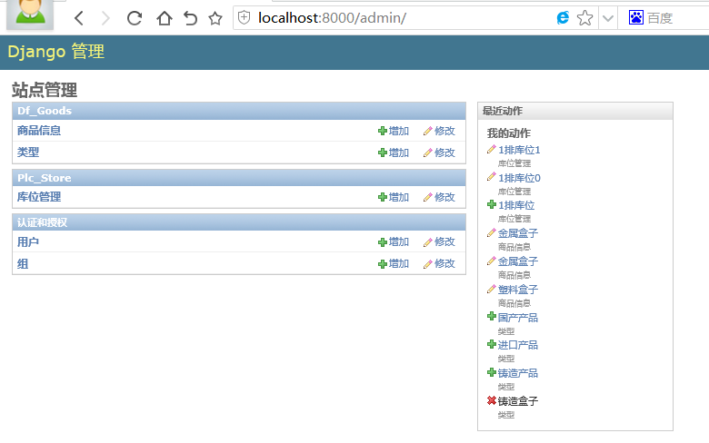

图6.4 后台管理界面图

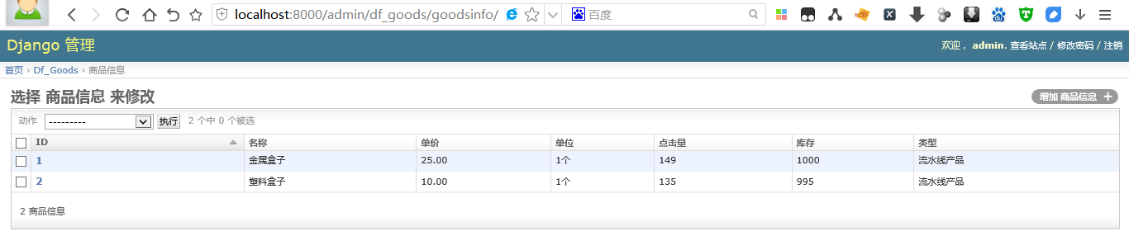

图6.5 Web后端功能框架图

（2）库位管理模块

Web后端开启一个线程，定时轮询PLC主站的库存寄存器。

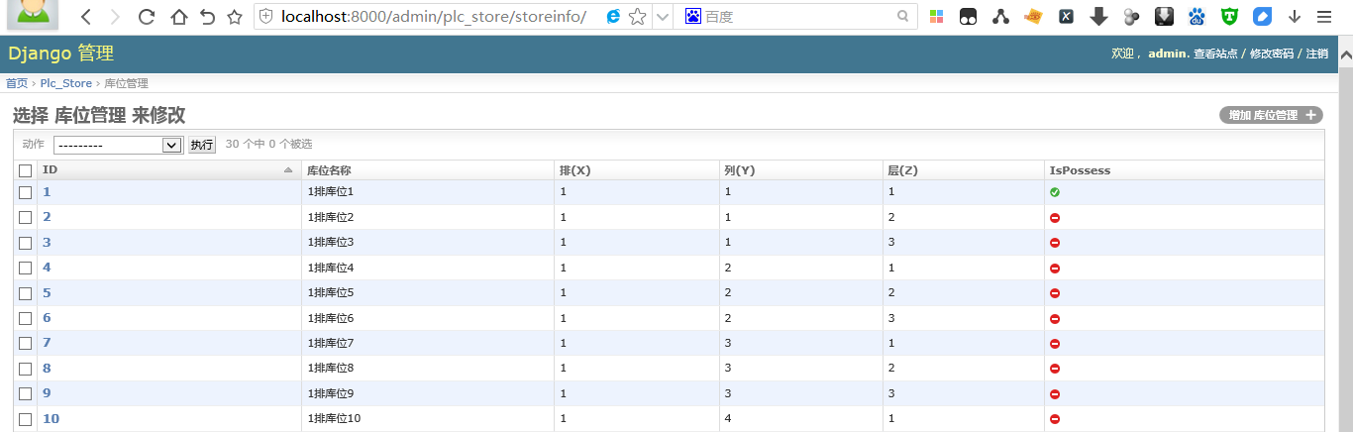

图6.6 库位管理页面

（3）出库指令

当用户点击去支付时，后端除了支付金额，还调用Wifi模块与PLC通信实现出库功能，并且修改PLC主站的库存寄存器的值。

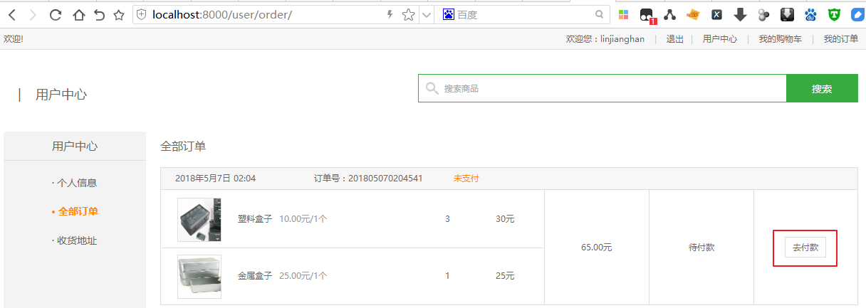

图6.7 支付页面图

# 结论

（1）本毕业论文主要研究总结

本文完成了自动生长线立体仓库方案设计。具体包括硬件选型、电路原理图、程序流程图、涵盖了仓库管理功能的在线商城等。

本课题设计主要涉及了以下课程：《西门子S7-200PLC基础及典型应用》，用于PLC的I/O接口分配以及编程调试；《机械工程测试技术基础》的传感器知识；《MySQL数据库原理及应用》中数据库的增删减改查的应用；《Django By Example》中用Django框架搭建Web网站。

（2）本毕业论文主要结果简介

由于种种原因，没有达到预期成果，最终只能拿出一个未经过通讯测试的Web网站。

只能说对机械学学生多元发展有教学意义，用于工业中还不太现实。

（3）本毕业论文的局限与展望

由于时间、能力与条件有限，且本课题是规模巨大、所涉的技术领域十分广泛，本文对很多部分都只是浅尝辄止，无法结合工业现场的实际运行情况进行不断的修改和完善，不得不说是一个遗憾。

本系统仍然存在一些问题需要改进，可在下几个方面进一步开展研究：

①模糊控制和PID控制：模糊控制可以获得很好的动态性能，但其稳定性差；PID控制因其稳定性能好、控制结构简单、精度高等特点广泛用于工业控制。综合模糊控制和PID控制的优点，采用模糊PID控制来提高控制系统精度、稳定性、适应性能特点；

②库存管理系统的出入库分配算法：出入库分配原则包裹的货位分布、时间、效率等方面，在出入库的便捷同时，怎样提高出入库的效率是现实中必须解决的问题；

③故障的自我处理：硬件上可根据领域专家对立体仓库中各类故障的诊断经验和相关知识建立知识库，记录故障发生的部位、原因、解决措施等内容；最后通过诊断推理找出故障信息；程序上可以通过自我复位来修复偶然性故障。这些措施都可以降低故障率、提高控制系统的可靠性。

# 参考文献

* 1. 胡晓慧. 基与PLC 的液晶行业立体仓库自动控制系统的设计与实现[D]. 北京:北京工业大学, 2016.
  2. 白国峰. 敖东药业立体仓库控制系统的研制[D]. 哈尔滨:哈尔滨工业大学, 2012.
  3. 刘毅. 自动化立体仓库管理与监控系统研究[D]. 太原:太原理工大学, 2008.
  4. 刘婧婙. 自动化立体仓库优化调度研究[D]. 上海:上海交通大学, 2013.
  5. 江苏鹤奇堆垛机参数[EB/OL]. https://detail.1688.com/offer/545663179885.html?spm=a261b.8781817.pinpailist.3.3bcc71a2Bc5mdP
  6. 王阿根. 西口子S7-200PLC编程实例精解[M]. 北京:电子工业出版社, 2011.
  7. 王东署. S7-200PLC基础及应用[M]. 杭州:中国电力出版社, 2013.
  8. 令荣. 基于PLC和触摸屏的开放式立体车库控制系统设计[D]. 兰州:兰州交通大学, 2014.
  9. 西门子变频器参数[EB/OL].

<http://info.b2b168.com/s168-38233887.html>

[10] 丛晓杰. 电动汽车换电站立体仓库堆垛机控制系统设计与优化研巧[D]. 南京南京理工大学, 2016.

[11] 徐琪. 注塑模具立体仓库的自动控制与管理系统设计[D]. 南京:南京理工大学, 2016.

[12] 毛向荣. 基于ASP.NET和Web服务的物流仓储管理系统的设计与实现[D]. 湖南:湖南湖南大学,2008.

[13] C/S与B/S架构的区别和优缺点[EB/OL].

https://www.cnblogs.com/cxying93/p/6123906.html.

# 附录

# 致谢

能顺利完成本次毕业论文设计，首先感谢徐立老师的体谅。由于家庭情况，在设计过程中无法长时间留校，徐老师给予了我极大的弹性时间自由发挥，并督促我们及时完成论文，在此，我先向徐老师致以我深深的谢意！

在论文撰写过程中，还有感谢我的同学及小组成员，在项目中大家互相沟通、互相讨论，得益于他们的宝贵帮助，解决了我论文格式上的不足，在此我表示的感谢。

感谢图书馆开展了文献检索讲座，这让我有途径获得更多优秀的文献，节省了大量时间。

更要感谢参考文献作者们，有了他们的奉献，我体会到了更深层的智慧，看到了更广阔的未来。

最后感谢我的父母，他们多年的付出让我获得了更好的教育，他们的养育之恩是我今生最大的财富和幸福。